<项目名称>

软件架构文档

版本 <1.0>

修订历史记录

|  |  |  |  |
| --- | --- | --- | --- |
| **日期** | **版本** | **说明** | **作者** |
| <26/6/2017> | <1.0> | <创建> | <姓名> |
|  |  |  |  |
|  |  |  |  |
|  |  |  |  |

目录

1. 简介 4

1.1 目的 4

1.2 参考资料 4

2. 用例视图 4

3. 逻辑视图 5

3.1 概述 5

3.2 Application层 6

3.3 Business Service层 7

3.3.1 Service 包 7

3.3.2 Dao包 7

3.4 Persistence层 8

3.4.1 Model包 8

4. 进程视图 9

5. 部署视图 9

5.1 User Client 10

5.2 Server 10

5.3 DB Server 10

6. 实现视图 10

软件架构文档 （简化版）

# 简介

## 目的

本文档将从构架方面对系统进行综合概述，其中会使用多种不同的构架视图来描述系统的各个方面。它用于记录并表述已对系统的构架方面作出的重要决策。

## 参考资料

《软件需求规约》

# 用例视图



# 逻辑视图

本章是对软件架构的逻辑视图的描述。主要内容包括描述重要的类，类的分包等。

## 概述

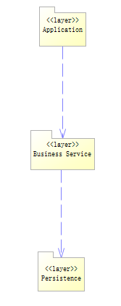

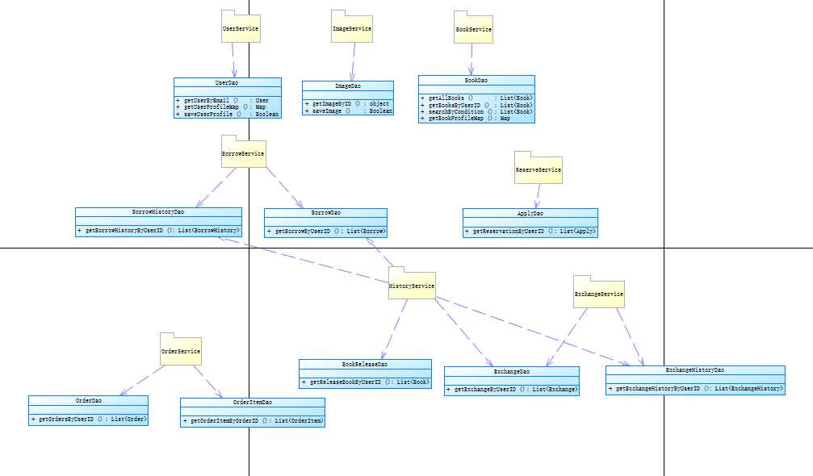

图书分享交流平台的逻辑视图主要由三层组成，分别是Application层、Business Service层和Persistence层。

Application层主要由响应各种用户界面请求的Action类组成，它会调用Business Service层中的函数进行业务逻辑处理，同时根据结果显示不同的界面给用户。

Business Service层主要完成实际的业务逻辑，同时包括具体的业务Service包，以及对实体类进行持久化操作的Dao包。

Persistence层主要是数据库表的持久化类。

## Application层

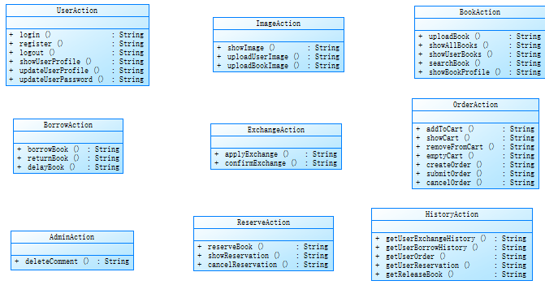

Application层主要由9个子包组成，分别是：

(1).UserAction包：处理关于用户的相关操作，包括登录、注册、查询修改个人信息等。

(2).ImageAction包：处理关于图片的相关操作，包括用户和图书的图片等。

(3).BookAction包：处理关于图书的相关操作，包括发布图书信息、图书列表、图书详情、筛选搜索等。

(4).BorrowAction包：处理关于图书借阅/归还的相关操作，包括借阅、归还、延期等。

(5).ExchangeAction包：处理关于图书交换的相关操作，包括申请交换、确认交换等。

(6).OrderAction包：处理关于积分购买图书的相关操作，包括购物车、订单的一系列操作。

(7).AdminAction包：处理关于管理员的相关操作，包括删除评论等。

(8).ReserveAction包：处理关于预约的相关操作，包括预约、查询预约、取消预约等。

(9).HistoryAction包：处理查询个人行为历史的相关操作，包括交换历史、借阅历史、购买历史、发布历史等。

## Business Service层

### Service 包

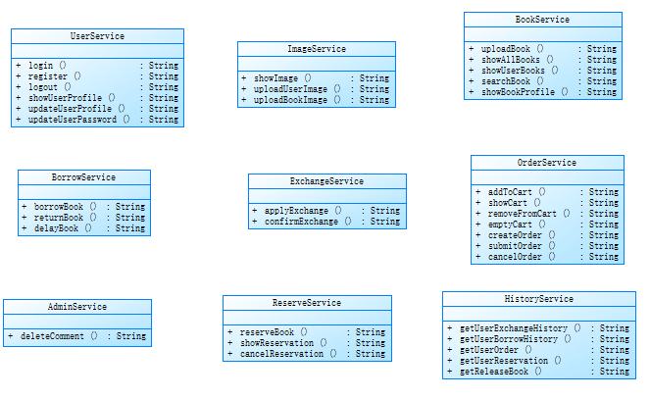

Service包分为9个子类，与Action层的子包一一对应。

### Dao包

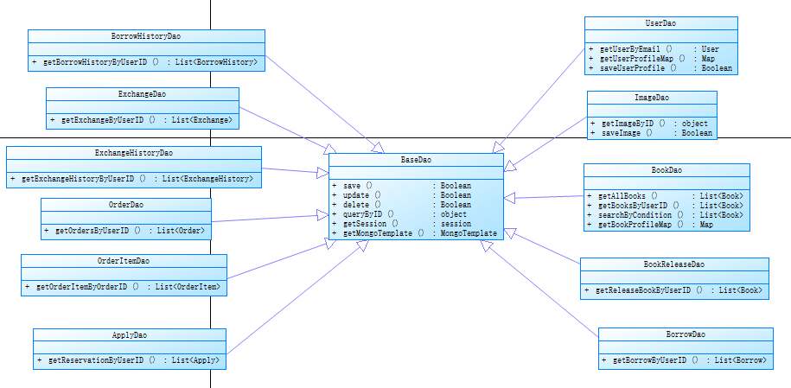

Dao包由11个对应Model包的持久化操作类组成。

## Persistence层

### Model包

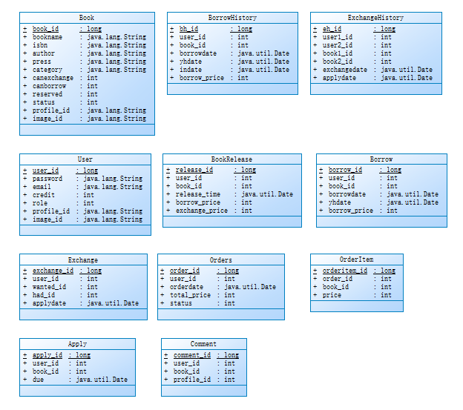

Model包由11个表单的实体类组成，包括User、Book、BookRelease、Borrow、BorrowHistory、Exchange、ExchangeHistory、Orders、OrderItem、Apply、Comment类。

# 进程视图

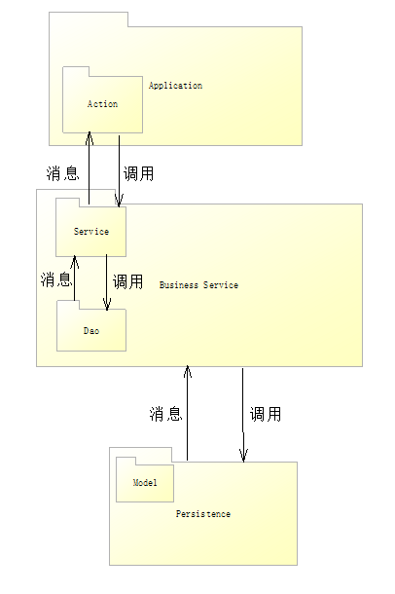

Application层的Action调用Service层的方法，Business Service层的Service可以调用Dao层的方法和Persistence层的Model类，Dao包可以对Model进行操作。

# 部署视图

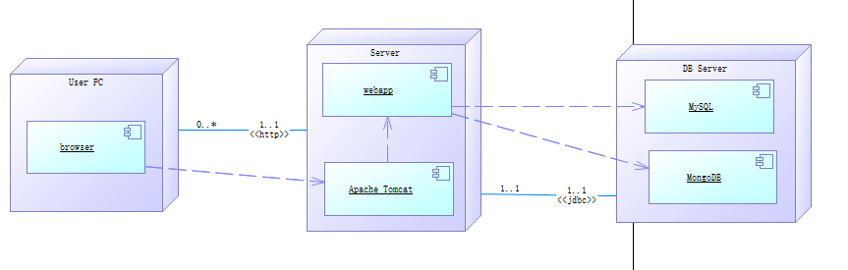

## User Client

用户主要通过浏览器来访问本平台，支持所有主流浏览器，客户端与服务器的连接可以是局域网或互联网。

## Server

应用服务器运行图书分享交流平台，平台部署在Tomcat8容器上，它与数据服务器通过jdbc连接。

## DB Server

数据库服务器运行MySQL数据库和MongoDB数据库。

# 实现视图

[本节说明实现模型的整体结构、软件分解为实现模型中的层和子系统的情况，以及所有在构架方面具有重要意义的构件。]